慈濟大學96學年度「開卷有益」讀書心得徵文比賽實施計畫
96年10月22日校長簽核
一、宗旨：
(一)鼓勵同學培養閱讀習慣，體會「開卷有益」的古訓；並提升心得寫作能力。
(二)藉由讀書心得徵文活動之實施，鼓勵學生從所閱讀書籍主題充分討論分享心得，形成普遍的校園讀書文化。
(三)藉由閱讀書籍裡的禮教與美善人生，博學於文，約之以禮，期待人人知書達「禮」，以禮教美化自己的形象、培養美好心念。
二、指導單位：校長室
主辦單位：學生事務處
協辦單位：教務處、圖書館、瓊林書局
三、比賽方式：
(一)參加者就指定書單中選擇，閱讀後撰寫心得。
(二)依規定格式撰寫一篇讀書心得報告，字數5,000字至7,000字，於收件截止日內，送交學生事務處。
四、指定書目：
(一)《禮儀之美》(證嚴法師，2007)、《談教養》(黃昆嚴，2007)、《教養》(迪特瑞希‧史旺尼茲，2007)、《大腦的主張》(洪蘭，2006)
(二)學務處將推薦本校圖書館購置指定書單上的各書供同學借閱，並建請瓊林書局進書，及提供優惠價格，供學生購買。
五、參加稿件：本校各系所在學學生均可自由參加，每人報名參賽稿件1書僅限1篇，但不限制閱讀指定書籍冊數。
六、獎勵：
(一)第1名20,000元、第2名10,000元、第3名5,000元，佳作若干名，獎金各2,000元。獲獎同學除獎金外，並頒發獎狀以資鼓勵。
(二)作品未達評審認定標準者，獎項得以從缺。
(三)獲獎作品將請教務處出版組編印，凡參加比賽之同學均可免費獲得三冊留念。
七、報名日期：96年12月1日開始收件，12月31日截止收件。
八、應徵稿件注意事項：
(一)作品如有抄襲或冒名頂替等違規情事者，取消其參賽資格，並依校規懲處。
(二)參賽作品必須未在任何報章雜誌、網路發表或輯印成書。
(三)凡違反以上情事，一經查證屬實，即取消資格，追回獎金、獎狀。
九、評審：由學務處聘請專業老師擔任評審。評分標準：主題立論(主題明確、立意高)50%、技巧(文采、結構、層次)40%、標點符號5%、錯別字5%。
十、稿件資料：
(一)作品請以電腦打字，並依以下格式繕打。
繕打格式：A4、橫排、中文12號細明體(英文12號Times New Roman字體)、單行間距。
(二)作者資料：請另以稿紙一張具明篇名、真實姓名、就讀系所年級、學號、聯絡電話、E-mail。
(三)一律不退稿，請自留底稿。
十一、本計畫所需金額(包含獎勵金、得獎作品編印費、評審審稿費)擬請校長室協助支應。
十二、本計畫呈校長核定後實施之，修正時亦同。

◎「開卷有益」讀書心得徵文比賽指定書單
《禮儀之美》 | 《談教養》 | 《教養》 | 《大腦的主張》
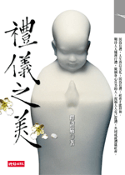 | 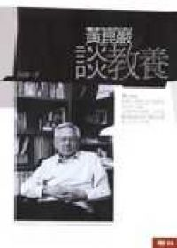 | 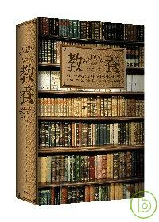 | 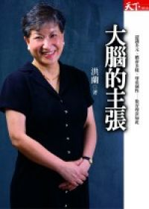
2007 時報出版社 | 2004 聯經出版社 | 2007 商周出版 | 2006 天下雜誌
證嚴法師 著 | 黃崑巖 著 | 迪特瑞希．史汪尼玆/著 | 洪蘭 著
ISBN：9789571346151 | ISBN：9570827602 | ISBN：9789861249049 | ISBN：986694803X

慈濟大學96學年度「開卷有益」讀書心得徵文比賽
作者基本資料表
姓名 |  | 學號 |  | 系(所)級
題目
聯絡  電話 | 白日：  夜晚：  手機： |  | 電子信箱號碼
聯絡
地址
作者聲明：
本篇作品未曾發表於其他刊物(含網路發表)，若有侵犯他人版權，法律責任由作者自行負責。
作者簽名：
年 月 日

著作權讓與同意書

作品名稱： （以下稱「本作品」）

若本作品經慈濟大學「開卷有益」讀書心得徵文比賽評定為得獎作品，作者同意將本作品之著作財產權讓與予出版單位。但本人仍保留將本作品自行或授權他人為非營利教育利用，及自行集結成冊出版之權利。

本人保證本作品為本人所自行創作，有權依本同意書為著作財產權之讓與。且授權著作未侵害任何第三人之智慧財產權。

此致 慈濟大學

立同意書人(作者)名稱：
身分證字號：
電話號碼：
電子郵件信箱：
戶籍地址：

中華民國 年 月 日

